EXMO. SENHOR PRESIDENTE DA CÂMARA MUNICIPAL DE SUMARÉ

Indico ao Excelentíssimo Senhor Prefeito Municipal, junto ao departamento competente, no sentido de providenciar sinalização na Rua Joaquim Inácio Valente / Rua Ferdinando Cia (sentido Bairro/Centro) e Rua Leonor Miranda Biancalana (sentido Centro /Bairro) no entorno do Viaduto Antônio Serra no Bairro Bela Vista.

**Justificativa:** Tal indicação se justifica tendo em vista que o referido local recebe grande demanda de trafego oriundos da Rodovia Anhanguera que acessam o sentido Região do Picerno e Nova Odessa e Região Central.

Outro fator que justifica uma devida sinalização é o fato de ser a principais alças de acesso ao Viaduto Antônio Serra.

Sala de Sessões, 17 de Maio de 2021.

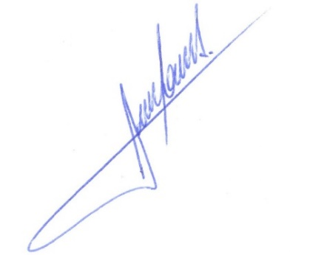

**RODRIGO DORIVAL GOMES**

Vereador

Cidadania